^{COMPETENCE BASED CURRICULUM}
GREDI YA 6- 2025

CBC ASSESSMENT

JARIBIO LA KWANZA

PRIMARYSCHOOLEDUCATIONASSESSMENT

KISWAHILI LUGHA

Muda: Saa 1

MAAGIZO KWA WATAHINIWA (Soma maagizo yafuatayo kwa makini)

- Umepewa kijitabu hiki cha maswali na karatasi ya kujibu. Kijitabu hiki kina maswali 30.

- Ukisha chagua jibu lako lionyeshe katika KARATASI YA MAJIBU na wala sio katika kijitabu hiki cha maswali.

JINSI YA KUTUMIA KARATASI YA MAJIBU

- Tumia penseli ya kawaida.

- Hakikisha ya kwamba yafuatayo yameandikwa katika karatasi ya majibu:

NAMBA YAKO YA MTIHANI JINA LAKO

JINA LA SHULE YAKO JINA LA SOMO

- Usitie alama zozote nje ya visanduku.

- Iweke safi karatasi yako ya majibu.

- Kwa kila swali 1 – 30 umepewa majibu manne. Majibu hayo yameonyeshwa kwa herufi A, B, C na D. Ni jibu MOJA tu kati ya hayo manne ambayo ni sahihi. Chagua jibu hilo.

- Kwenye karatasi ya majibu, jibu sahihi lionyeshwe kwa kuchora kistari katika kisanduku chenye herufi uliyochagua kuwa ndilo jibu.

Mfano

Katika kijitabu cha maswali:

- Anayeuza maji kwa kuyatembeza ni

  - mchuuzi

  - chura

  - mzegazega

  - mhandisi.

Jibu sahihi ni C. (mzegazega)

Katika visanduku vinavyoonyesha majibu ya swali namba 28, kisanduku chenye herufi C ndicho kilichochorwa kistari.


28. [A] [B] [C] [D]

- Chora kistari chako vizuri. Kistari chako kiwe cheusi na kisijitokeze nje ya kisanduku.

- Kwa kila swali, chora kistari katika kisanduku kimoja tu kati ya visanduku vinne ulivyopewa.

Kitabu hiki cha maswali kina kurasa 4 zilizopigwa chapa

CBC ASSESSMENT | 1 | KISWA/ GRD. 6

Soma mazungumzo haya kisha ujibu swali 1 hadi 5.

Mazungumzo yafuatayo yanahusu Mpangaji ambaye anatafuta nyumba ya kuishi na Mwenyenyumba.

Mosi: Hodi hodi. Habari za mwenye nyumba? Mimi ni Mosi na ningetaka kujua zaidi kuhusu nyumba zako. Una nyumba ngapi na ziko wapi?

Hasanaa: Nzuri sana, Mosi. Nina furaha kukutana nawe ofisini kwangu hapa mjini Nairobi, Kenya. Nina nyumba kumi kule Kampala, Uganda; Dar es Salaam, Tanzania; na Bujumbura, Burundi. Je, ungetaka kuishi wapi?
Mosi: Vizuri sana! Ninaweza kuishi mahali popote! Sasa sina kazi lakini mimi ni mhandisi na ninaweza kupata kazi mahali popote. Unafikiri ni lazima niishi wapi?

Hasnaa: Swali nzuri! Kwangu kote kuko sawa kwa sababu ninapenda kusafiri sana. Mimi sikai nyumba moja kwa mara nyingi. Unapenda bahari ama ziwa?

Mosi: Wakati wa utotoni, wazazi wangu walinipeleka baharini wakati wa likizo za shule kila mwaka. Nimesahau upendo wangu kwa bahari. Nafikiri ningependa kuishi karibu na Bahari ya Hindi. Nitaleta familia yangu baadaye na natumai pia wao wataogelea baharini kila siku.

Hasnaa: Vizuri sana! Ni dhahiri kuwa ni lazima ukodi nyumba ya Dar es Salaam. Nyumba zangu za Dar ni tano: mbili ni za ghorofa karibu na bahari na tatu si za ghorofa na ziko mbali na bahari.
Mosi: Mimi nina familia. Ninaweza kukodi nyumba ya ghorofa. Ina vyumba vingapi?

Hasnaa: Chumba kimoja kina vyumba vinne. Kina jiko, sebule, bafu na chumba cha kulala. Kingine kina vyumba

vitatu: jiko, bafu na chumba cha kulala.

Mosi: Hmmm! Bei ya kodi ni ngapi kwa nyumba yenye ina sebule na nyumba bila sebule?

Hasnaa: Kodi kwa nyumba ya sebule ni laki tano. Kodi kwa nyumba bila sebule ni sawa kwa sababu mtaa ni mzuri zaidi. Utalipa siku ya kwanza ya kila mwezi.

Mosi: Bei ni rahisi. Ninafurahi! Kitu ambacho ninahitaji tu ni barabara ya lami, fanicha na hospitali karibu. Ni kweli eti kila nyumba iko karibu na barabara ya lami na hospitali? Zina fanicha?

Hasnaa: Zote zina fanicha, barabara ya lami na hospitali. Hakuna huduma za takataka isipokuwa wewe unanunua huduma ya biashara tofauti.

Mosi: Sawa, sasa ninaweza kutia saini katika mapatano ya ukodishaji kwa nyumba ya ghorofa yenye sebule?

Hasnaa: Ndiyo, hapa yako mapatano ya ukodishaji. Iko barabara ya Hemida. Utahamia lini?

Mosi: Wiki ijayo nitahamia! Asante sana, Hasnaa!!

Hasnaa: Karibu


Maswali

- Mkutano huu ulifanyikia wapi?

A. Nairobi B. Kampala

C. Dar es Salaam D. Bujumbura.

- Hasnaa ana nyumba ngapi?

A. Ishirini B. Tano

C. Kumi D. Kumi na mbili.

- Mosi alitaka kuishi wapi?

A. Karibu na mto B. Karibu na Bahari Hindi

C. Karibu na bawabu D. Kwa wazazi wake.

- Nyumba aliyoichagua Mosi ilikuwa na sehemu hizi ila

A. Jiko B. Sebule

C. Bafu D. chumba cha kuegesha magari.

- Ni nini kinachodhihirisha kuwa Mosi amekodi nyumba?

  - Risiti

  - Barua ya kodi

  - Mapatano ya ukodishaji

  - Picha ya nyumba.

Soma kifungu kifuatacho kisha ujibu swali la 6 hadi 11.

Siku moja Bwana Chapakazi aliwaita watoto wake wanne; Hamisi, Juma, Riziki na Tatu. Alitaka kujua kila mmoja angependa kufanya nini atakapokuwa mtu mkubwa. Baada ya kupata staftahi, aliwataka watoto kubaki sebuleni. Akasema, “wanangu nimewaita hapa ili tuzungumze juu ya maono yenu. Ningependa kujua kila mmoja anatamani afanye kazi gani awapo mkubwa?” Watoto walikaa kitako huku wakimsikiliza kwa makini.
Bwana Chapakazi alisema, “Haya tuambie wewe Hamisi, wewe ungependa kuwa nani?” Hamisi akajibu, “mimi

CBC ASSESSMENT ₂ _{KISWA/ GRD. 6}

ningependa kuwa tabibu. Ninapenda sana kutibu watu. Natamani kuona watu wakipona maradhi yao na kuwa na afya bora.” Baba akasema, “sawa mwanangu. Umechagua kazi nzuri. Afya ni bora kuliko mali. Bila shaka pia utaangalia hata afya zetu wazazi wako tukizeeka. Ili ufikie malengo yako lazima uwe na bidii katika masomo yako hasa yale ya Sayansi.”

Juma naye alisema kuwa angependa kuwa rubani. Angefurahi kuendesha ndege na kwenda sehemu mbalimbali za dunia. Hamisi alishangaa kuwa kupaa hewani kama ndege kunaogofya. Juma alimwambia, “pilipili usiyoila yakuwashia nini?” Baba alimweleza Juma kuwa hilo ni chaguo bora. Ila aweke bidii katika masomo ya Sayansi na Jiogorafia.

Ikafika zamu ya Riziki. Riziki alisema kuwa alikuwa na mahaba ya utangazaji na angependa sana aonekane kwenye runinga akitangaza. Angetaka ajulikane sehemu mbalimbali duniani. Wote walivunjika mbavu. Baba akawaambia kuwa binti yake anataka kuwa mashuhuri na hivyo Mungu amuongoze sana na asome kwa bidii lugha zote.

Tatu naye alitaka kuwa mfanyibiashara. Alisema kuwa angetaka kuwa na fedha nyingi sana. Atakuwa akienda ughaibuni kuleta bidhaa za kuuza. Baba akamwambia kuwa atie bidii katika somo la Hisabati na la Biashara. Mwishowe baba aliwaasa watoto wake wawe na bidii katika masomo ili watimize malengo yao.


Maswali.

- Kwa nini Bwana Chapakazi aliwaita watoto wake?

  - Ili wapate staftahi.

  - Ili waombe pamoja.

  - Ili awaeleze wema wao.

  - Wajadili watakachofanya wakiwa wakubwa.

- Maono ya Hamisi yalikuwa yapi?

A. Kuwa dereva B. Kuwa tabibu

C. Awe nahodha D. Kuwa mwalimu.

- Juma alihimizwa atie bidii katika masomo yapi?

A. Sayansi na Jiogorafia. B. Hesabati na Kiingereza C. Kiswahili na Jiogorafia D. Sayansi na Kiswahili.
Soma shairi hili kisha ujibu swali 11 -15. Hapa ninapiga goti, kwa Mola natuma dua, Kuna kizungumkuti, inatuzamisha mvua, Hii mbaya bahati, na watu wanafia, Mungu utuhurumie, mafuriko yatuua.

Kuanzia Kinondoni, hadi kule Ubongo, Maji hadi sebuleni, mji hauna mpango, Yatele barabarani, mvua mevunja majengo, Mungu utuhurumie, mafuriko yatuua.

Hata kuna poromoko, latia huruma,

Watu wamo hukohuko, mekuwa kama kiama, Hapa ni masikitiko, nyumba chini zazama, Mungu utuhurumie, mafuriko yatuua.

Jana nalifunga boma, yanibidi kuondoka, Tunusuru Ya-Karima, nyumbani pamefurika, Jiji limeshazizima, kuta zinaporomoka, Mungu utuhurumie, mafuriko yatuua.

- Methali, “pilipili usiyoila yakuwashia nini,” ina maana gani?

  - Ukila pilipili utawashwa.

  - Pilipili ni kali kwa wale wanayoila.

  - Kama jambo halikuhusu halina madhara kwako.

  - Epuka mchezo wa paka na panya.

- Kwa nini Riziki alitaka kuwa mtangazaji?

  - Alipenda kusoma barua.

  - Alitaka kuwa maharufu.

  - Alipenda kuwa kwenye runinga.

  - Alitaka kuwaona watazamaji.

_{CBC ASSESSMENT} ₃ _{KISWA/ GRD.} 6

Maswali
11. | Shairi hili lina beti ngapi?
 | A. Nne | B. Nane
 | C. Kumi | D. Saba.
12. | Mshororo wa mwisho kwa ubeti unaitwaje?
 | A. Tamati | B. Kimalizio
 | C. Kiendelezo | D. Kibwagizo.
13. | Shairi hili linazungumzia nini?
 | A. Ukosefu wa chakula | B. Maendeleo maishani
 | C. Madhara ya mvua | D. Kiangazi.

- Mshororo wa kwanza katika ubeti wa kwanza una maanisha nini?

  - Anapiga magoti na kumwomba Mungu.

  - Anaandaa dua kwa Maisha.

  - Anapiga goti ili dua ije.

  - Dua ndio chanzo cha magoti.

- Kati ya haya madhara, lipi halijatajwa kwenye shairi?

  - Kuporomoka kwa nyumba.

  - Mafuriko.

  - Vifo vya watu.

  - Mavuno bora katika jamii.


Soma kifungu hiki kisha ujaze mapengo 16 - 20 kwa kutumia maneno uliyopewa.

Shule ya Leki ipo ____16____ mji wa Singida. Shule hii ina ___17____ mazuri ya kupendeza. Karibu na shule

hiyo kuna ziwa Singidani. Walimu, wafanyakazi na wanafunzi hupata hewa ___18____ na upepo mwanana kutoka

katika ziwa hili. Sehemu kubwa ya ziwa Singidani hukauka majira ya kiangazi. Siku moja, wanafunzi wa darasa la sita waliamua kufanya ziara fupi katika ___19____ jirani na shule yao. Kuna wengine hawakupata ___20___ la usingizi kwa kuisuburia siku hiyo. Wanafunzi walitamani kutembea sehemu hii nzuri.
16. | A. kando | B. ndani | C. katika | D. pale
17. | A. madhara | B. mandhari | C. mahadhara | D. matarajio
18. | A. murua | B. mrua | C. mruwa | D. muruwa
19. | A. manzingara | B. masingira | C. mazingira | D. madhingara
20. | A. lepe | B. matone | C. jicho | D. pomba
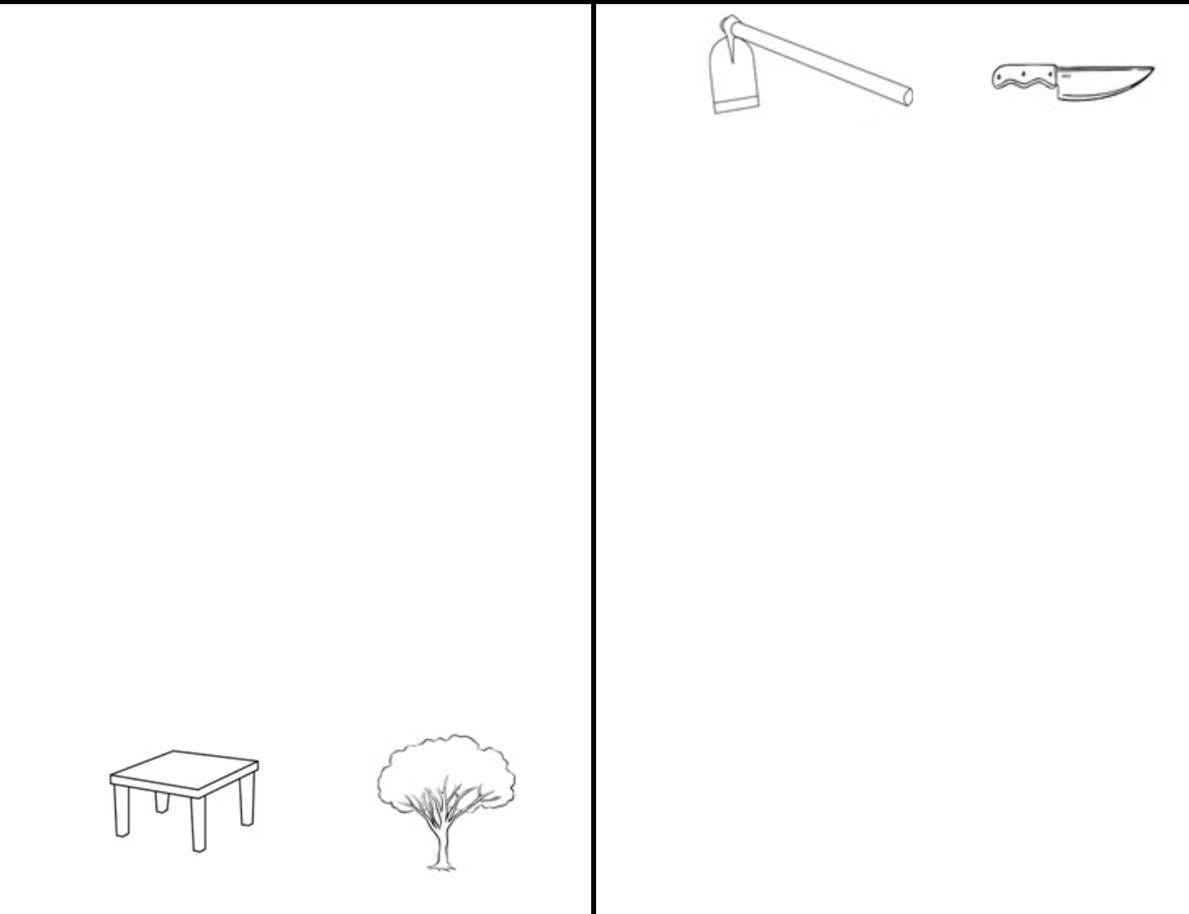

Chagua jibu mwafaka kujibu swali la 21 hadi 30.

- Andika sentensi ifuatayo kwa wingi. Kiroboto amekamatwa.

  - Kiroboto wamekamatwa.

  - Viroboto wamekamatwa.

  - Viroboto vimekamatwa.

  - Maroboto yamekamatwa.

- Tambua nomino ambata katika sentensi hii. Mgonjwa alipimwa kwa kipimajoto kabla ya kutibiwa.

 | A. Mgonjwa | B. Alipimwa
 | C. Kipimajoto | D. Kutibiwa.
23. | Chagua sentensi iliyoakifishwa vizuri.
 | A. Kwenu ni wapi? | B. Mwaka umeisha,
 | C. Je wewe unalala: | D. Ameenda mombasa.
24. | Mama aliyekula chumvi nyingi huitwaje?
 | A. Mumama | B. Bibi
 | C. Binti | D. Shangazi.
25. | Kati ya vifaa hivi, kipi kiko katika ngeli ya LI-YA?
 | A. | B.

C. D.

- Kamilisha methali hii. Mgaagaa na upwa ________
A. ndiye mwenye ushindi B. si mkulima

C. aina baraka D. hali wali mkavu.

- Kamilisha sentensi ifuatayo. Nyuso __________ zinapendeza.
A. yao B. zao

C. lao D. pao.

- Chagua nahau inayojumuisha maneno

yaliyopigiwa mstari.

Malkia alipanguza sakafu kwa maji na kitambaa.

A. Piga pasi B. Piga dobi

C. Piga deki D. Toa vumbi.

- Tambua kisawe cha neno lililopigiliwa mstari. Waliishi katika maisha ya umaskini.
A. Upweke B. Utajiri

C. Weledi D. Uchochole

30. Chagua neno lililo katika kauli ya kutendewa.

A. Lima B. Pikia

C. Somewa D. Ruka

